台北市立松山高級中學九十二學年度第一學期物理科段考  物質科學物理篇第3~4章 命題老師：洪淑慧  __________年__________班 座號__________姓名__________ | 總 分
一、單選題 (10題 每題4分 共40分)
1 ( )有關摩擦力的敘述，何者正確？(A)運動體的摩擦力方向必與運動方向相同(B)動摩擦力必小於靜摩擦力 (C)靜摩擦係數與正向力的大小無關(D)摩擦力的大小與接觸面積成正比。

2 ( )定質量之物受定力作用，下列敘述何者正確？(A)在相同時距內，速度變化量必相同 (B)必沿直線運動 (C)速度必與力同向 (D)可作等速率圓周運動。
3 ( )當汽車沿著直線上升車道以等速度行駛時，表示 (A)地面的摩擦力為零 (B)空氣的阻力為零 (C)地面的正向力為零 (D)作用於汽車的合力為零。
4 ( )一均質彈簧長50cm，質量可忽略不計，彈力常數為30kgw/cm，剪為兩段，甲段長20cm，乙段長30cm，聯結如圖所示，則欲將質量3kg的A物體向右移動2公分，需力若干？(A)30 (B)90 (C)150 (D)250 kgw。
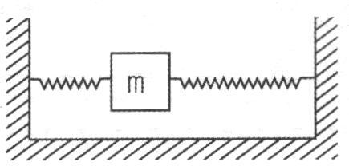
乙
甲

5 ( )在水平桌面上有A、B、C三木塊疊放在一起。在木塊B上施以水平推力F，使A、B、C三者共同以速度v在桌面上等速滑動，如圖。則在等速滑動過程中，下列敘述何者錯誤？(A)木塊B作用於木塊A之摩擦力大小為F (B)木塊B所受摩擦力總和大小為F (C)地面作用於木塊C之摩擦力大小為F (D)木塊B作用於木塊C之摩擦力大小為F。

A
B
F

C

6 ( )一梯質量6kg，倚光滑牆面而立，梯與牆夾角30∘。梯腳與地面之靜摩擦係數為0.4，求靜力平衡時地面對梯之摩擦力量值為？(A) (B)3 (C)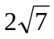 (D)6 kgw。

30∘

7 ( )甲、乙兩物體質量均為M，並排置於一桌子，並以一水平力F施於甲物體，如圖所示。設甲物光滑，與桌面之摩擦力可忽略，而乙物與地面之靜摩擦係數為0.8，動摩擦係數為0.4，則下列敘述何者錯誤？ (A)當F=0.5Mg時，甲物體施於乙物體之力為0.5Mg (B)當F=0.5Mg時，乙物體所受摩擦力為0.5Mg (C)當F=2Mg時，甲物體施於乙物體之力為0.4Mg (D)當F=2Mg時，兩物體之加速度為0.8g。
F
甲
乙

8 ( )右圖為一重W之圓球，半徑為R，階梯高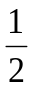R，則下列敘述何者錯誤？(A)若欲施一通過圓心之水平力，使球滾上台階，則最小力為W (B)若欲施一水平力，使球滾上台階，則最小力為2W (C)若欲施一力，使球滾上台階，則最小力為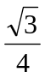W (D)若欲施一力，使球滾上台階，則此力方向為水平仰角60∘。

R

9 ( )如圖所示，易彎曲之均質鐵鍊，長15m，重5kgw，懸掛於兩牆間平衡時右端A與鉛垂線夾角30∘，AB間長9m，則最低點B處張力大小為何？(A)1.5 (B) (C)3 (D)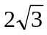 kgw。

A

30∘
B

10( )水平桌面上有A、B兩楔形木塊堆疊在一起，呈靜止狀態。已知A、B兩楔形木塊的重量分別為10kgw與20kgw。則下列敘述何者錯誤？(A)B對A的摩擦力量值為5kgw (B)B對A的正向力量值為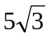kgw (C)B對A的總作用力量值為10kgw (D)桌面對B的摩擦力量值為5kgw。

B
A
30∘

二、填充題 (15格 每題4分 共60分)
1 .阿呆質量60kg站在公車上，左手施向上10kgw的力提皮箱，右手施向下20kgw的力拉公車吊環，則公車地板對阿呆的正向力大小為何 kgw。
2 .如圖，一均勻木棒長40cm，重2kg，一端以樞鈕固定於牆上，另一端懸吊1kg的物體，並以一繩繫於該端點，使繩與棒夾30∘，則棒恰成水平，則樞鈕對棒的作用力為 kgw。

30∘

3 .如圖所示，畫重8kgw，畫與牆間靜摩擦係數為0.4，婷婷施一水平力推畫，使得畫不致於落下，則力F至少應大於 kgw。

F

4 .均勻繩長20cm，重8kg，靜置於光滑水平桌面上，有5cm垂下，用手固定；當放手後，至下垂部分長15cm的瞬間，(a)繩的加速度值為 m/s²；(b)在桌角處(離繩底端15cm)之張力為 nt。(設重力加速度為10 m/s²)

5cm

5 .一隻螞蟻重1gw，沿著半球形碗內爬行，如圖所示。已知碗的半徑為10cm，螞蟻與碗間的靜摩擦係數為3/4，則(a)螞蟻爬到最高處平衡時，碗對螞蟻的作用力大小為 gw；(b)螞蟻能夠爬升的最大高度為 cm。
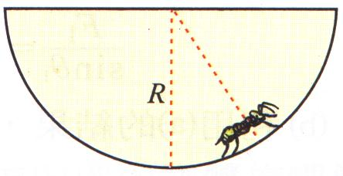

6 .A、B兩光滑圓球均重8kgw，半徑為10cm，置於底邊為32cm之容器中，則(a)容器底對球A之作用力為 kgw；(b)A、B兩球間之作用力為 kgw。

B

A

7 .組織均勻，厚薄一致，每邊均為a之正方形鐵板，如圖所示，挖出1/4後，則其殘留部分之質量中心與O點距離為 。
a

O
a

8 .如圖所示，長為L的兩塊相同長方形木塊，疊放在一起。A木塊向右伸出B木塊L/5的長度，B木塊置於水平桌面上，為保持兩木塊都不翻倒，B木塊伸出桌邊的長度X的最大值為 。
L/5
X

9 .質量50kg的物體用繩吊起，繩的斷裂耐度為80kgw，欲使繩不斷，繩往上拉的加速度至多為 m/s²。(設重力加速度為10 m/s²)
10.如圖，k=100nt/m，m_{A}=2kg，m_{B}=3kg，彈簧質量不計，若施力F=60nt向上作用於A，則(a)物體上升之加速度為 m/s²；(b)彈簧之伸長量為 m。(設重力加速度為10 m/s²)
F
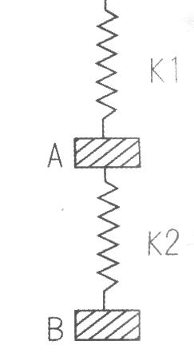

11.如圖，m₁和m₂兩物體以彈力常數k之理想彈簧相連接，置於斜角θ=30∘之光滑斜面上，自斜面頂端自靜止起自由下滑，在斜面上作等加速度運動，若m₁=2kg，m₂=3kg，k=10nt/cm，則下滑過程中，彈簧的長度變化量為 cm。
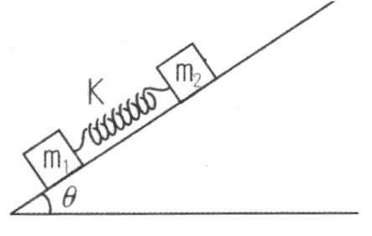

台北市立松山高級中學九十二學年度第一學期物理科段考  物質科學物理篇第3~4章 命題老師：洪淑慧  __________年__________班 座號__________姓名__________ | 總 分

一、單選題 (10題 每題4分 共40分)

1. | 2. | 3. | 4. | 5.
6. | 7. | 8. | 9. | 10.

二、填充題 (15格 每題4分 共60分)

1. | 2. | 3. | 4.(a) | 4.(b)
5.(a) | 5.(b) | 6.(a) | 6.(b) | 7.
8. | 9. | 10.(a) | 10.(b) | 11.

台北市立松山高級中學九十二學年度第一學期物理科段考  物質科學物理篇第3~4章 命題老師：洪淑慧  __________年__________班 座號__________姓名__________ | 總 分

一、單選題 (10題 每題4分 共40分)

1.C | 2.A | 3.D | 4.D | 5.A
6.A | 7.C | 8.B | 9.B | 10.D

二、填充題 (15格 每題4分 共60分)

1.  50 | 2.  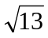 | 3.  20 | 4.(a)  7.5 | 4.(b)  15
5.(a)  1 | 5.(b)  2 | 6.(a)  16 | 6.(b)  10 | 7.  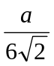
8.  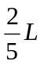 | 9.  6 | 10.(a)  2 | 10.(b)  0.36 | 11.  0

